**SCRATCH**

Sobre de Scratch:

Con Scratch puedes programar tus propias historias interactivas, juegos y animaciones, así como compartir también tus creaciones con otros miembros en línea.

Scratch ayuda a los jóvenes a aprender a pensar de forma creativa, a razonar sistemáticamente, y a trabajar colaborativamente; habilidades esenciales para la vida en el siglo 21.

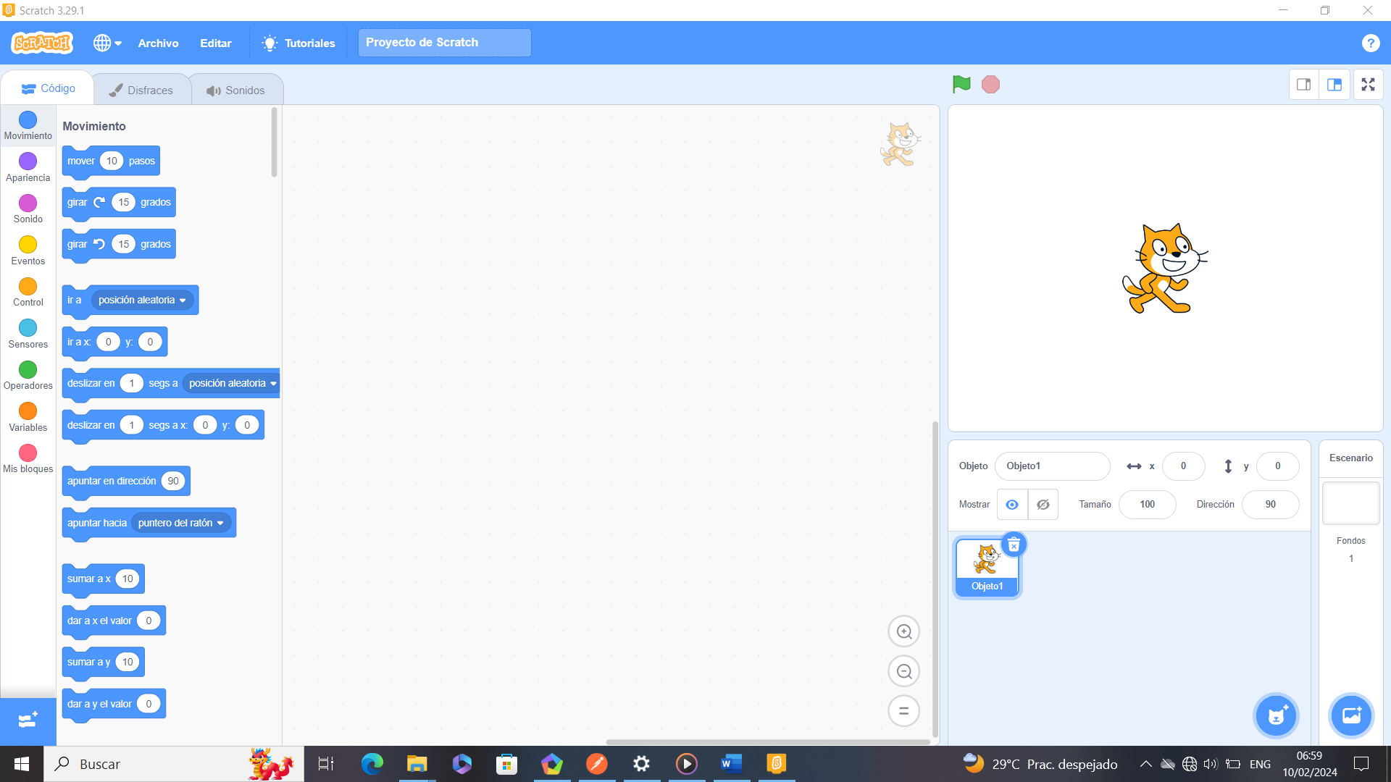

Scratch es un lenguaje de programación visual, un motor grafico y una red social para compartir lo que hemos aprendido y aprender de los demás.

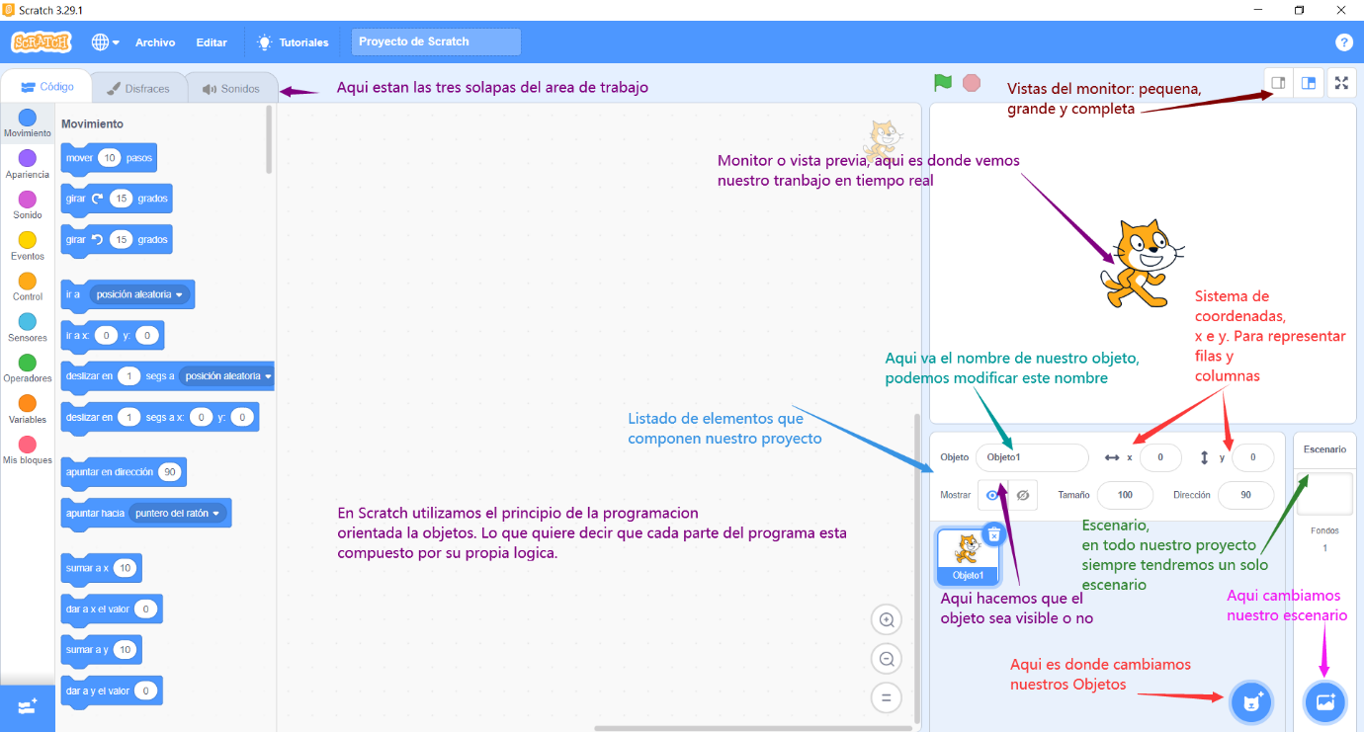

ñóáí